宜昌市中心人民医院
院内采购项目采购公告
宜昌市中心人民医院对宜昌市中心人民医院职工工牌采购项目进行院内采购，欢迎广大符合条件的投标人踊跃投标。
一、项目名称
1、项目编号：YCZXYYZB-2025-A2002
2、项目名称：宜昌市中心人民医院职工工牌采购项目
二、采购文件获取
投标人在宜昌市中心人民医院官网（https://www.yczxyy.com/）通知通告——招标信息栏自行下载采购文件。
三、投标文件递交
1、投标文件递交的截止时间为2025年1月15日09:30。
2、递交投标文件需携带的资料：
（1）密封完好的投标文件，投标文件1正1副。
（2）参与投标时需具有法定代表人或其他组织或自然人等资格证明文件，法定代表人或其他组织或自然人不能亲自投标的，可以授权他人进行投标，需提供授权委托书【供应商根据自身情况提供对应的证明材料，此项资料除了投标文件中需提供外，额外放一份在密封完好的投标文件外面，投标时用于核对身份】。
（3）递交人的身份证原件。
递交人与授权委托书或者法人证明文件身份等不一致的、逾期送达的、未送达指定地点的或者未按要求提供上述资料的采购人不予受理。
3、投标地点：宜昌市中心人民医院招标办伍家院区9号楼312房间（工作日上午8:00～12:00、下午14:30～17:30受理投标工作，节假日除外）。
4、开标地点：宜昌市中心人民医院招标办。
四、发布公告媒介
本次公告仅在宜昌市中心人民医院官网（https://www.yczxyy.com/）上发布，信息以本网站发布为准。
五、联系方式
采 购 人：宜昌市中心人民医院
地 址：宜昌市夷陵大道 183 号
联 系 人：朱老师/闫老师
联系电话：0717-6227076 13477188069/0717-6486583 15897539255
宜昌市中心人民医院
采购文件
一、采购内容
1、项目编号：YCZXYYZB-2025-A2002
2、项目名称：宜昌市中心人民医院职工工牌采购项目
3、项目预算：12.8万元，超过此价格为无效投标。投标人进行一次报价，资格性和符合性审查合格后，以最低价确定供应商及价格。投标人报价为合同包干价，需考虑项目执行中可能发生事宜的费用，项目执行过程中不再增加任何费用。
二、项目资格要求
1、供应商具有有效的营业执照或事业单位法人证书或社会团体法人登记证书或执业许可证或自然人身份证明等证明文件（供应商根据自身情况提供对应的证明材料）。
2、通过“信用中国” 网站或者中国政府采购网查询的主体信用记录，未被列入信用记录失信被执行人、重大税收违法案件当事人名单、政府采购严重违法失信行为记录名单。
3、单位负责人为同一人或者存在直接控股、管理关系的不同供应商，不得参加本项目同一合同项下的采购活动。
4、本项目不接受联合体参加投标，投标人中标后不允许分包。
三、采购需求
3.1项目概况
按照采购人已经确定的职工工牌样式及工艺要求进行工牌制作，拟采购横版工牌数量5000套，竖版工牌数量800套。
3.2项目清单、技术、服务要求：

- 货物、服务需求一览表
工牌外壳及配套挂绳
种类 | 数量 | 样式 | 外壳尺寸(mm) | 工艺及材质要求
临床医技 | 5000套 | 横版 | 80*102 | 1、白色伸缩扣，定制单面滴塑LOGO；  2、注塑一体成型，PET防破碎面板卡套。
行政后勤 | 800套 | 竖版 | 70*112 | 1、500*15加厚银灰色伸缩挂绳，双面定制滴塑LOGO；  2、注塑一体成型，PET防破碎面板卡套。
- 详细技术要求
工牌卡片
种类 | 数量 | 样式 | 卡片尺寸(mm) | 工  艺  及  技  术  要  求 | 芯片 | 无需电池，数据和电源能量的提供通过无线传输
临床医技 | 5000张 | 横版 | 54*85.5 | 工  艺  及  技  术  要  求 | 工作频率 | 13.56MHz
 |  |  |  |  | 操作距离 | 最大达到10厘米
 |  |  |  |  | 数据传输速率 | ≥106kbit/s
 |  |  |  |  | 机制 | 可靠的防冲突机制，允许同时操作多着张卡片，可处理运动的卡片
 |  |  |  |  | 数据完整性 | ——16位CRC校验  ——奇偶校验  ——特殊的位编码可以识别“0”，“1”及无数据的情况  ——位计数  ——信道监测
行政后勤 | 800张 | 竖版 | 54*85.5 | 工  艺  及  技  术  要  求 | 支持多应用 | ——EEPROM存储容量为1k字节，分成16个扇区，每个扇区分成4个块，每块16个字节  ——每个存储块的访问条件可由用户自己定义  ——每个存储块拥有独立的密钥  ——方便的增、减指令
 |  |  |  |  | 典型交易时间 | ＜100ms（包括备份管理时间）。
 |  |  |  |  | 数据保持时间 | 10年
 |  |  |  |  | 擦写次数 | ≥10万个周期
 |  |  |  |  | 三重相互认证体系 | ISO/IEC DIS9798-2
 |  |  |  |  | 数据加密 | 通讯过程中所有数据加密以防非法截取
 |  |  |  |  | 材质 | PVC材质
 |  |  |  |  | 设计 | 相关图片的剪裁与抠图，相关文字的排版
 |  |  |  |  | 是否加膜 | 双面印制画面且加膜

成交供应商必须为采购人提供信息技术支持，协助采购人完成所有人员信息的录入及职工工牌三卡合一（饭卡、门禁卡、职工卡）的功能。

备注：款式图样见附件

3.3商务要求
1、供货及安装期限：分批供货，每批货物按照采购人通知的数量7日历天内完成制作。
2、交货地点：宜昌市中心人民医院伍家院区。
3、交货方式：中标人按照采购人要求进行制作，版面设计编排合理，工艺先进，确保商品质量，制作完成后由采购人进行验收。制作须严格按照材质、规格、数量执行，中标人所供商品的质量应当符合该商品的国家标准、行业标准。中标人所供商品达不到合同规定或双方约定的质量标准（不得低于投标时的样品）时，采购人有权拒收收货，因此产生的所有损失由中标人承担。
合同期内具体数量以采购方需求为准，当需求少于合同总量时中标方不得以任何理由要求采购方按合同数量接纳货物；当需求大于合同总量（不超过10%）时，多余货物按合同单价执行。若有不可预期的问题产生，可电话或传真提前通告双方协商。
4、售后服务要求：质保期内非人为原因造成损坏须免费维修，发生故障须当天维修到位。
5、售后服务期：售后服务期壹年，售后服务期内非人为原因出现任何问题，均由中标人负责免费更换，不得影响采购人正常使用。在售后服务期，所有服务及配件全部免费。
6、付款条件及方式：款项据实结算分期支付，按照实际供货数量在采购人验收合格后，45个工作日内支付实际发生总金额的95%，余下的5%作为尾款在壹年期满后（从验收合格之日计算）30个工作日内无息付清，采用电汇方式结算，成交供应商提供正规增值税发票。
※7、所有供应商必须在投标时提供横版、竖版工牌各一套样品，详见附件。未提供或者提供的样品工牌款式、质量不符合要求的视为无效投标。
附件：
分解图样
临床医技  横版工牌外壳 | 行政后勤  竖版工牌外壳 | 临床医技  横版工牌卡片 | 行政后勤  竖版工牌卡片
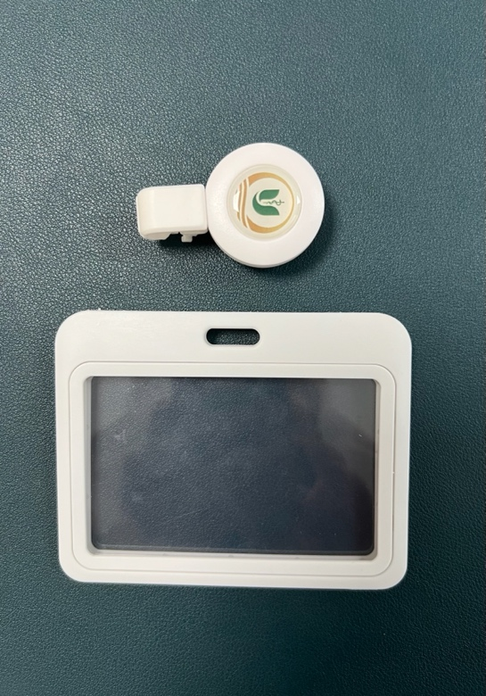 | 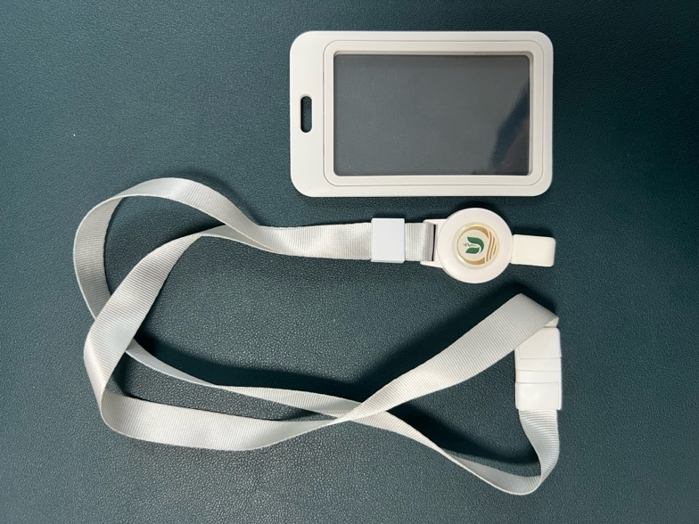 | 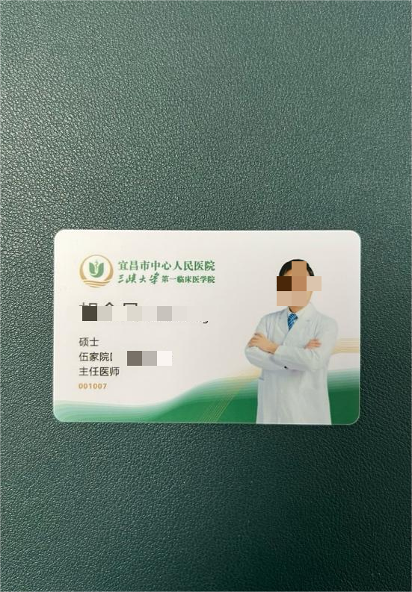 | 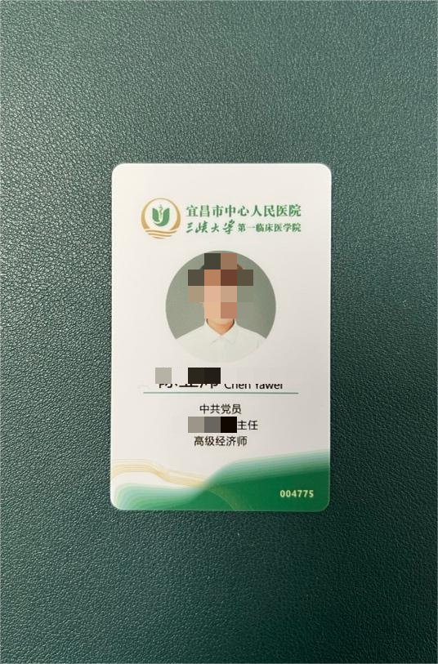

四、资格性审查和符合性审查
审查内容 |  | 评审因素
资格性审查 | 具有独立承担民事责任的能力 | 供应商具有有效的营业执照或事业单位法人证书或社会团体法人登记证书或执业许可证或自然人身份证明等证明文件（供应商根据自身情况提供对应的证明材料）
资格性审查 | 主体信用记录 | 参加本次投标活动期间，“信用中国”网站（www.creditchina.gov.cn）或中国政府采购网（www.ccgp.gov.cn）查询，未被列入信用记录失信被执行人、重大税收违法案件当事人名单、政府采购严重违法失信行为记录名单
资格性审查 | 公正性 | 单位负责人为同一人或者存在直接控股、管理关系的不同供应商，不得参加本项目同一合同项下的采购活动（供应商提供承诺函加盖公章，格式附后）。
资格性审查 | 联合体 | 本项目不接受联合体投标，投标人中标后不允许分包
符合性审查 | 投标人名称 | 与营业执照等其他证件一致
符合性审查 | 投标文件签署 | 按要求在规定区域加盖单位公章和签章
符合性审查 | 投标人身份证明文件 | 具有法定代表人或其他组织或自然人等资格证明或法定代表人授权委托书
符合性审查 | 投标报价 | 投标报价唯一；投标报价未超过预算金额或者最高限价；投标报价合理
符合性审查 | 采购需求 | 符合采购文件要求
符合性审查 | 样品 | 所有供应商必须在投标时提供横版、竖版工牌各一套样品，详见附件。未提供或者提供的样品工牌款式、质量不符合要求的视为无效投标。
符合性审查 | 其他要求 | 符合法律、法规和采购文件中规定的其他实质性内容的
五、投标人须提交的资料（所有资料需加盖公章，否则视为无效）
1、投标文件封皮
2、供应商具有有效的营业执照或事业单位法人证书或社会团体法人登记证书或执业许可证或自然人身份证明等证明文件（供应商根据自身情况提供对应的证明材料复印件）。
3、参与投标时需具有法定代表人或其他组织或自然人等资格证明文件，法定代表人或其他组织或自然人不能亲自投标的，可以授权他人进行投标，需提供授权委托书。（供应商根据自身情况提供对应的证明材料，此项资料除了投标文件中需提供外，额外放一份在密封完好的投标文件外面，投标时用于核对身份）。
4、投标报价表。
5、以上几项为基本资料，是必须提供的。投标人还应当根据项目的具体要求，提供认为需要提供的其他相关证明材料。
6、投标人应当编制投标文件正本一份，副本一份。投标文件不得行间插字、涂改或增删。如有修改错漏处，必须由投标文件签署人签字或盖章，否则视为无效文件。上述投标资料需装入档案袋，密封盖章。
注：投标人应仔细阅读招标文件的所有内容，按招标文件的要求提供完整的投标文件，并保证所提供的全部资料的真实性，以使其投标对招标文件作出实质性响应，否则其投标可能被拒绝。如投标人只对部分要求作出响应或书写不清，给评标造成困难的，责任由投标方承担。

投标文件封皮

投标文件

项目编号：__________________________
项目名称：__________________________
供应商名称：________________（签章）
日 期： 年 月 日

法定代表人资格证明书

宜昌市中心人民医院：
兹有 （姓名）同志为 （单位）法定代表人，代表我单位办理一切社会公务事宜，具有法律效力。
附法定代表人基本情况：
姓名：
身份证号码：
通讯地址：
电话号码： 邮政编码：

法定代表人《居民身份证》扫描件

供应商名称（盖章）：
法定代表人（签章）：
日期： 年 月 日

注：本表适用于法定代表人投标时提供

单位负责人资格证明文件
宜昌市中心人民医院：
兹有 （姓名）同志为 （单位）负责人，代表我单位办理一切社会公务事宜，具有法律效力。
附单位负责人基本情况：
姓名： 职务：
身份证号码：
通讯地址：
电话号码： 邮政编码：

单位负责人《居民身份证》扫描件

供应商名称（盖章）：
负 责 人（签 章）：
日期： 年 月 日

注：本表适用于其他组织投标时提供

自然人资格证明文件
宜昌市中心人民医院：
兹有 同志为 经营者，代表我单位办理一切社会公务事宜，具有法律效力。
附经营者基本情况：
姓名：
身份证号码：
通讯地址：
电话号码： 邮政编码：

经营者《居民身份证》扫描件

服务商名称（签章）：
经营者（签 章） ：
日期： 年 月 日

注：本表适用于自然人投标时提供

授权委托书
宜昌市中心人民医院：
兹授权 （姓名）为我单位的委托代理人，以本公司的名义参加 （项目名称）项目投标，全权代表我单位处理在该项目采购活动中的一切事宜。代理人无转委托权，特此委托。
供应商名称（签章）：
法定代表人/单位负责人/自然人（签字或印章）：
签发日期： 年 月 日
附：
代理人姓名：
联系电话（手机）：
粘贴被授权人身份证（扫描件）

注：本表适用于法人、其他组织、自然人的授权代表投标时提供
承诺函

宜昌市中心人民医院：
(供应商名称) 参加贵院组织的 （项目名称） 项目(项目编号： )的采购活动，本单位郑重声明如下：
本单位未与单位负责人为同一人或者存在直接控股、管理关系的其它供应商，参加本项目同一合同项下的采购活动。
我单位对上述声明承诺内容的真实性负责。如有虚假，将依法承担相应责任。

供应商名称（盖章）：

法定代表人/单位负责人/自然人/授权代表（签字或印章）:

日期： 年 月 日

